DTU短信模式常见有TRNS、SMSCLI/SMSSER(F2X16系列支持)，常规操作如下：
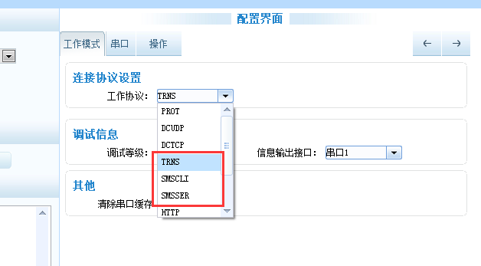
一、TRNS模式
使用DTU配置工具将工作模式设置为TRNS模式后，启用DTU短信功能，此状态下，常规DTU参数配置指令失效（如需修改工作模式及参数，需使用115200波特率打开配置工具并重启设备进入配置）；
打开短信调试工具（附件可下载），选择对应串口后，可进行短信收发测试，参考如下：
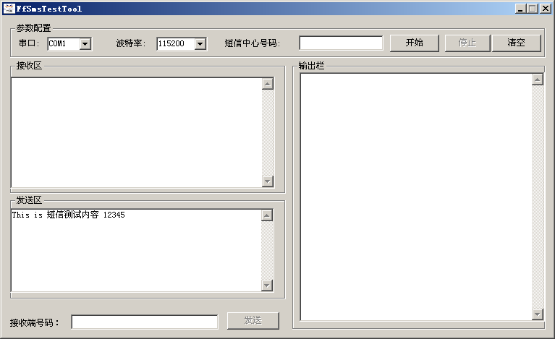
选择与MODEM相连的PC的实际物理串口，波特率选择115200，在“短信中心号码”输入框内输入你所在地的短信中心号码，并点击“开始”按钮。
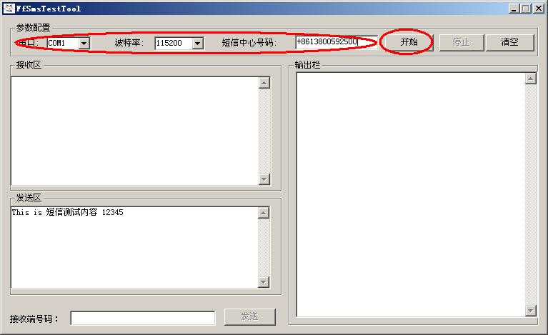
点击“开始”按钮后将进行设备初始化，初始化成功后会在输出栏给出“启动成功”的提示信息，只有启动成功以后才能进行短信的收发。
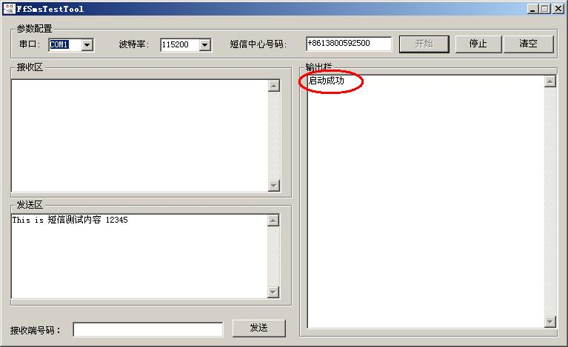
在“接收端号码”输入框内输入接收测试短信的号码，并点击“发送”按钮。
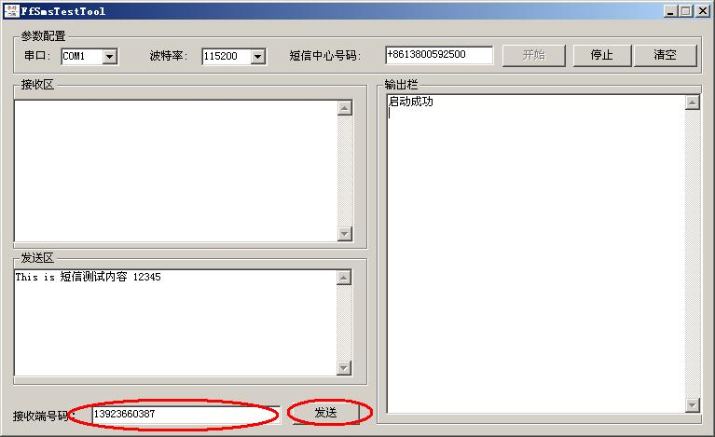
发送结果状态会显示在输出栏。
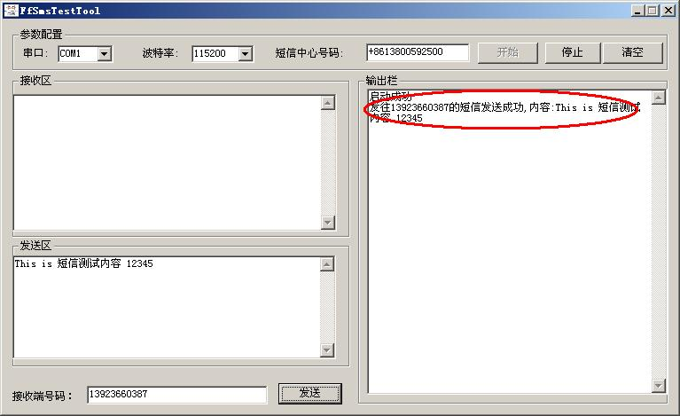
通过其他终端给MODEM发送短消息，短信测试工具会在接收区显示接收到的短信内容。

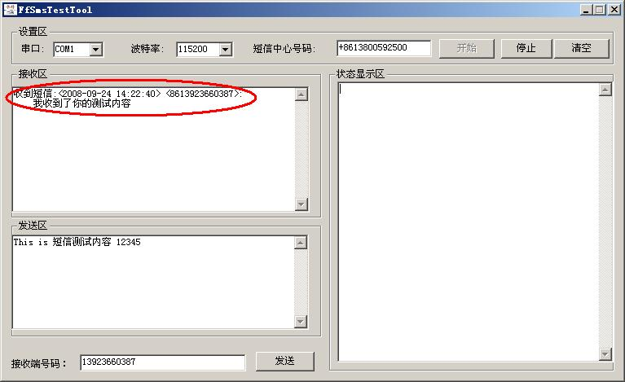
以上测试表明短信的接收和发送正确。

二、SMSCLI（短信客户端模式）
该模式下，需要配置对端接收的短信号码（共五组，每组可配置5个接收号码，每个号码间用英文逗号隔开），此时只需要串口发送实际短信内容，设备收到后会自行转换成短信指令发送至对端接收号码：
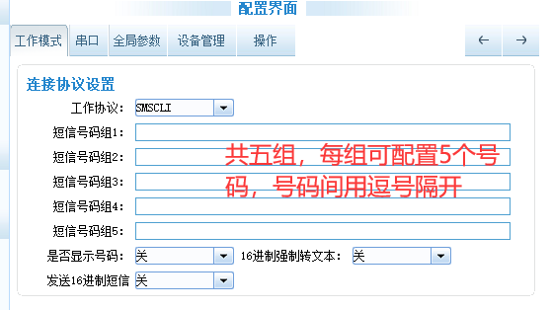

三、SMSSER（短信服务模式）
该模式下可以按照定义的HEX格式帧将对应数据（包含固定包头包尾及卡号、数据内容）通过串口发送至设备，设备接收后会识别数据帧内容并转成短信发送给指定的手机号：
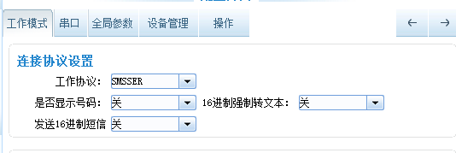
协议定义如下：
如果需要通过MODEM 给其他设备发短信，在发短信的时候，发给MODEM串口的短信要遵循如下数据格式：
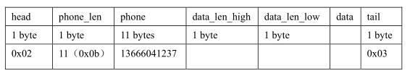head：数据帧的起始位，固定为0X02
phone_len：接收本条短信的终端的电话号码长度。
phone： 接收本条短信的终端的电话号码。
data_len_high：短信内容长度的高字节位。
data_len_low：短信内容长度的低字节位。
短信内容的长度为 data_len_high*256+data_len_low。只有当短信内容长度大于 255 字节
时 data_len_high 才会是非零值，否则 data_len_high 的值为 0。
data：发送短消息的内容。
tail：数据帧的结尾，固定为 0x03。
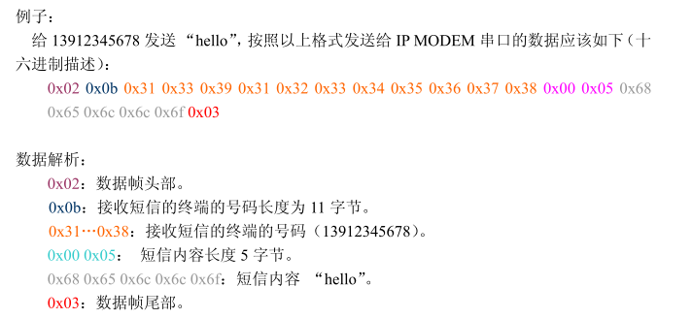

举例如下：
先将需要发送给手机端的内容转换成十六进制数
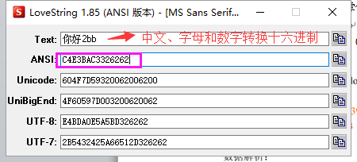

加入相应的格式内容，勾选十六进制发送
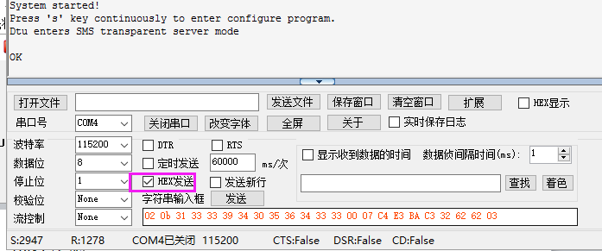
手机端接收内容
